Visitando: Montreal – Mont Tremblant – Quebec – Valcartier – Montreal
Salida: Única, 26 de diciembre 2025
Duración: 8 días / 7 noches
Alimentos: 7 desayunos americanos, 01 almuerzo

MONTREAL & QUEBEC, FIN DE AÑO
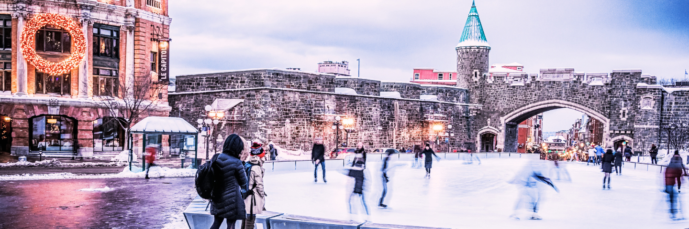

ITINERARIO DE VIAJE:

Día 1 Diciembre 26, Montreal
Recepción en el aeropuerto y traslado al hotel. Alojamiento.

Día 2 Diciembre 27, Montreal
Desayuno americano. Por la mañana realizaremos la visita de la ciudad. Montreal,ciudad románticamente tradicional y a la vez innovadora, cautiva a sus visitantes con sus diferentes estilos de arquitectura, su encanto del viejo continente, la energía de Norte América y su multiculturalismo. Visitaremos el Viejo Montreal, la Plaza de Armas, la Plaza Cartier, el edificio del ayuntamiento, el area del estadio de los juegos olimpicos de 1976, el distrito comercial y financiero, la milla cuadrada de oro, en donde vivieron las familias mas ricas del país del siglo XIX, el parque del Monte Real y el oratorio San Jose. Tarde libre para compras. Aproveche de las mejores ofertas del año, conocida como "Boxing Week", esta semana las tiendas ofrecen los mejores descuentos en ropa y electronicos. Alojamiento.

Día 3 Diciembre 28, Montreal – Mont Tremblant – Montreal
Desayuno americano. Salida temprano hacia la región de los Montes Laurentinos, donde se encuentran la mayoría de los centros de esquí del este de Canadá. A través de espectaculares paisajes nevados llegamos hasta Mont Tremblant, considerado el mas importante centro de esqui del este de Norte América. Regreso a Montreal. Alojamiento.

Nota: Hay actividades opcionales como esquí (programas para esquiadores debutantes disponibles), moto nieves. Estas actividades tienen costo adicional (NO están incluidas en el paquete, el pasajero las reserva y abona directamente. Puede consultar las actividades disponibles del resort en este link https://www.tremblantactivities.com/the-top-10-winter-activities-to-discover-in-mont-tremblant/ En caso de reservar alguna actividad debe confirmar horario a comenzar 13:00 Hrs y asegurarse de estar en el lugar de encuentro a las 16:00 hrs para su regreso a Montreal.

Día 4 Diciembre 29, Montreal – Quebec
Desayuno americano. Este día salimos con destino a la ciudad de Quebec. En camino haremos un alto para tomar un almuerzo en una típica cabaña de azúcar de la región donde podrá degustar el jarabe de arce caramelizado y conocer su proceso de producción. Continuamos a Quebec, hacemos una visita a la llegada en la cual veremos los campos de batalla, el cabo diamante, la pintoresca calle Gran-Allé, el parlamento de la provincia de Quebec, la ciudad amurallada, la puerta San Luis, la ciudadela, la plaza de armas y el area del Chateau Frontenac, la promenade de los gobernadores, el ayuntamiento, el puerto viejo y la plaza Real. Alojamiento

Día 5 Diciembre 30, Quebec – Valcartier – Quebec
Desayuno americano. Village Valcartier (incluido), venga a descubrir las actividades de invierno de esta bella ciudad como el tobogan & rafting de nieve. Al final de la tarde regreso a Quebec. Disfrute de esta seductora ciudad que en esta época brilla con abundantes decoraciones que adornan las fachadas de su antigua arquitectura. Alojamiento.

Día 6 Diciembre 31, Quebec
Desayuno americano. Tiempo libre para disfrutar a su aire el centro histórico, patrimonio cultural de la humanidad, con sus estrechas calles, sus boutiques y museos, podrá realizar la actividad de patinaje sobre hielo, o compras en el centro comercial mas grande de Quebec. En la noche las festividades de año nuevo son al exterior y a pasos de su hotel. Espectáculos de bandas canadienses en vivo, festival de esculturas de hielo y a la media noche fuegos artificiales al ritmo de los gritos de un 'Bonne Année'. Alojamiento.

Día 7 Enero 1, Quebec – Montreal
Desayuno americano. Por la manana actividad de trineo tirado por perros (incluido). Quebec es el lugar ideal para vivir este tipo de experiencia, modo de transporte tradicional del gran norte. Continuamos camino hacia Montreal. Comida de despedida. Alojamiento.

Día 8 Enero 2, Montreal
Desayuno americano. A la hora indicada traslado al aeropuerto

FIN DE LOS SERVICIOS.

HOTELES PREVISTOS:

CIUDAD | HOTEL | CATEGORÍA
Montreal | Le Nouvel Hotel Montreal | Turista Superior
Quebec | Delta Quebec

PRECIO POR PERSONA EN DÓLARES AMERICANOS (USD):

CATEGORÍA TURISTA SUPERIOR
SALIDAS | SENCILLA | DOBLE | TRIPLE | CUÁDRUPLE | MNR 00 – 16 AÑOS
Única: 26 de diciembre 2025 | USD 2,972 | USD 2,131 | USD 1,901 | USD 1,788 | USD 1,284

Nota: Se permite 1 menor compartiendo habitación con 2 adultos en la misma habitación, con las camas disponibles).

EL PRECIO INCLUYE

- Traslados aeropuerto – hotel – aeropuerto en servicio regular (aeropuerto YUL)
- 04 noches de alojamiento en Montreal
- 03 noches de alojamiento en Quebec
- 07 desayunos americanos
- 01 almuerzo
- Actividad de Trineo de perros en Quebec
- Visita Village Valcartier
- Visitas y excursiones indicadas en el programa
- Guía de habla hispana
- Seguro de viaje con cobertura COVID
- Asistencia en español 24 hrs

EL PRECIO NO INCLUYE

- Boleto de avión México – Montreal – México
- Impuestos aéreos
- Gastos personales, alimentos y bebidas
- Excursiones opcionales
- Ningún servicio no especificado
- Propinas
- eTA para Canadá

NOTAS IMPORTANTES:
- Tarifas expresadas en dólares americanos pagaderos en moneda nacional al tipo de cambio del día de su pago indicado por Tourmundial, sujetas a cambios sin previo aviso y a disponibilidad al momento de reservar.
- Es responsabilidad del pasajero proveerse de los pasaportes o documentos de migración requeridos por las autoridades de los Estados Unidos Mexicanos y de los países de destino o de tránsito, tales como visas, permisos sanitarios, permisos notariados para menores viajando solos o con un tutor, etc. Tourmundial brindará asesoría y apoyo para le gestión de todos los documentos necesarios.
- La vigencia de su pasaporte deberá tener mínimo seis meses a partir de la fecha del inicio de su viaje.
- Es necesaria una Autorización Electrónica de Viaje (eTA, por sus siglas en inglés). Dicho permiso se tramita vía electrónica o en las sedes de la Embajada de Canadá en México, y es válida durante cinco años o hasta que el pasaporte finalice su vigencia, lo que suceda primero; y tiene un costo de 7 dólares canadienses (aprox.).
- Aplican cargos adicionales para vuelos nocturnos, estos cargos son típicos para servicios que se prestan entre las 22:00hrs y las 7:00 hrs. En caso de que se reserve un servicio diurno y luego se pase a un vuelo nocturno, Tourmundial se reserva el derecho de cobrar la diferencia o no prestar el servicio si el agente de viajes no acepta el cargo del mismo.
- Los servicios de traslados y excursiones son otorgados como servicios regulares, estos servicios están sujetos a horarios pre-establecidos y se brindan junto a otros pasajeros. Los traslados regulares son sin guía. Consulte los precios en servicio privado.
- Todos los servicios de alojamiento están cotizados en habitaciones estándar. En caso de preferir habitaciones superiores favor de consultar.
- Los horarios de registro de entrada (check-in) y salida (check-out) de los hoteles están sujetos a las formalidades de cada hotel, pudiendo tener los siguientes horarios: check-in 14:00hrs. y check-out 12:00hrs. En caso de que la llegada fuese antes del horario establecido, existe la posibilidad de que la habitación no sea facilitada hasta el horario correspondiente. Si su avión regresa por la tarde, el hotel podrá mantener sus pertenencias.
- El orden de los servicios previstos mencionados en este itinerario podría modificarse en función de la disponibilidad terrestre o condiciones climáticas del lugar, pero siempre serán dadas conforme fueron adquiridas.

AVISO DE PRIVACIDAD:

En cumplimiento por lo dispuesto en el artículo 15 de la Ley Federal de Protección de datos Personales en Posesión de los Particulares (LFPDPPP), le informamos que sus datos personales que llegase a proporcionar de manera libre y voluntaria a través de este o cualquier otro medio estarán sujetos a las disposiciones del Aviso de Privacidad de Tourmundial el cual puede ser consultado en el sitio web: www.tourmundial.mx

VIGENCIA PARA RESERVAR HASTA EL 01 DE DICIEMBRE 2025

SE REQUIERE DE PREPAGO
POLÍTICAS DE CANCELACIÓN
Cancelaciones o modificaciones:
- Entre 29 días aplica un cargo del 70% del valor del paquete por persona
- Entre 20 días aplica un cargo del 100% del valor del paquete por persona
- No Show no es reembolsable cargo del 100% del total pagado

Nota: Los cargos mencionados son por persona y serán aplicados en caso de cancelación y/o modificación de una reserva confirmada.

El presente documento es de carácter informativo, más no una confirmación.

